REP.AL.LAB – G1 | Drones | Séance 1 | présentation | Le 14/10/2017

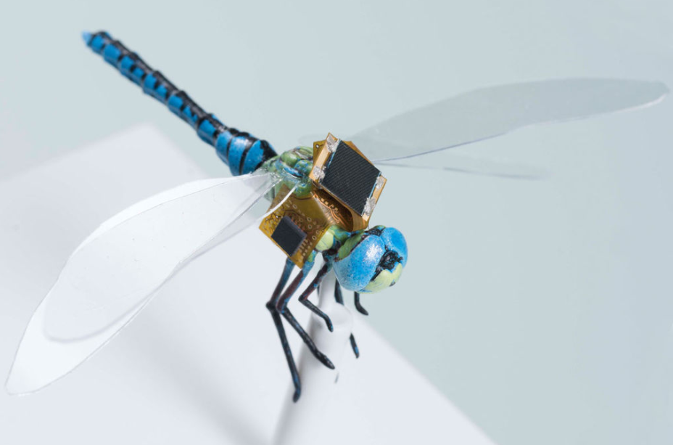 | 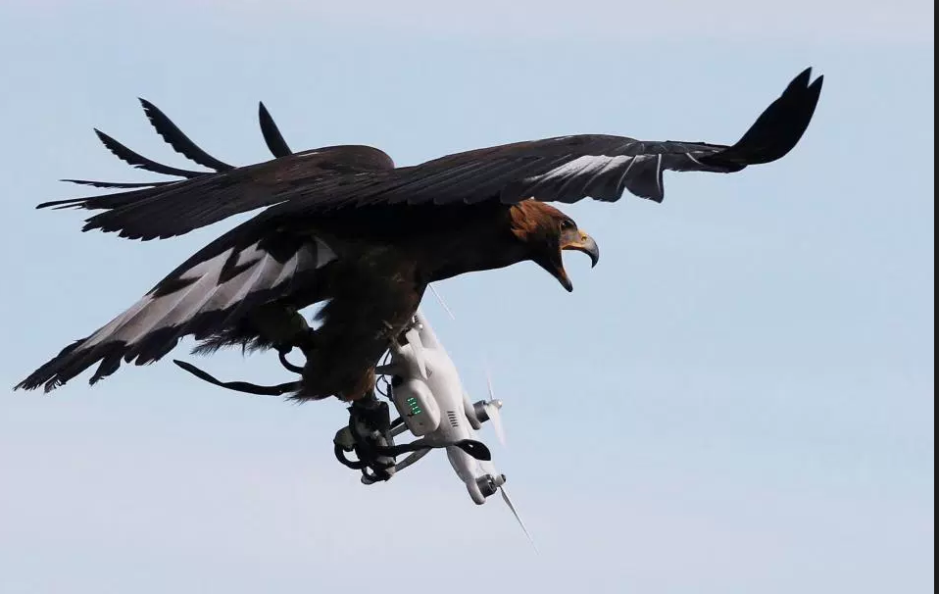

Présentation :
Serge nous présente ses drones, pour faciliter notre choix d’achat et de cours cette année.
Une petite définition : un drone s’auto-pilote, sinon ce n’est pas un drone. Nous allons utiliser des quadricoptères (le nom exact), mais par abus de langage, nous continuerons à les appeler ‘drone’.
Les drones se pilotent généralement avec une radiocommande. Ces radios ont une portée de plusieurs kilomètres. Tous les drones sont équipés de carte électronique qui stabilise l’appareil.
En cours de vol on choisit à distance le niveau de stabilisation requis (très stable, stable mais avec de grands débattements, mode acrobatie)
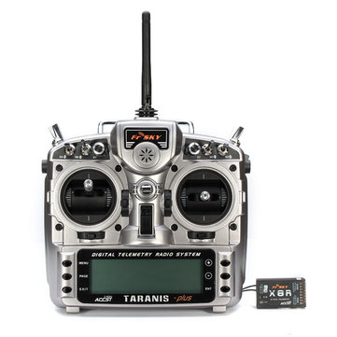

Liste des appareils présentés :
Plusieurs tailles d’appareil , principalement des drones de courses.
La taille d’un drone se mesure à l’entraxe , on nous présente :
- 1 drone Tunigy , tout petit donc avec les pièces collées , non démontable
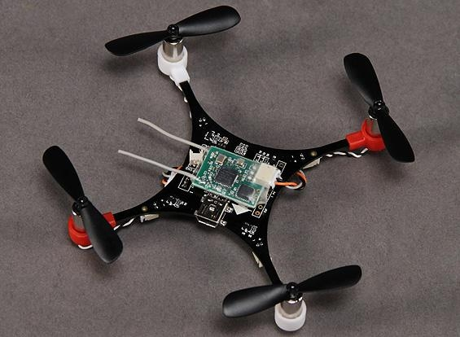 | Tout est incorporé sur la carte électronique, en cas de casse, direction la poubelle !  Ce modèle n’est plus vendu

- 1 drone Qx95 avec une mini caméra 4 hélices.
- 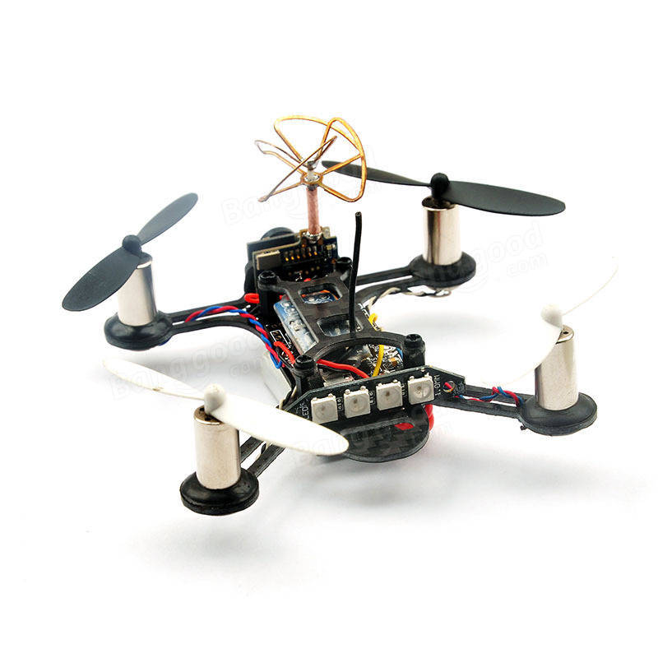 | Moteurs à charbon ‘Coreless’, moins puissants, mais plus faciles à commander  Micro-caméra  Lien Qx95

- 1 drone E130 largement plus gros , plus lourd et plus puissant en moteurs
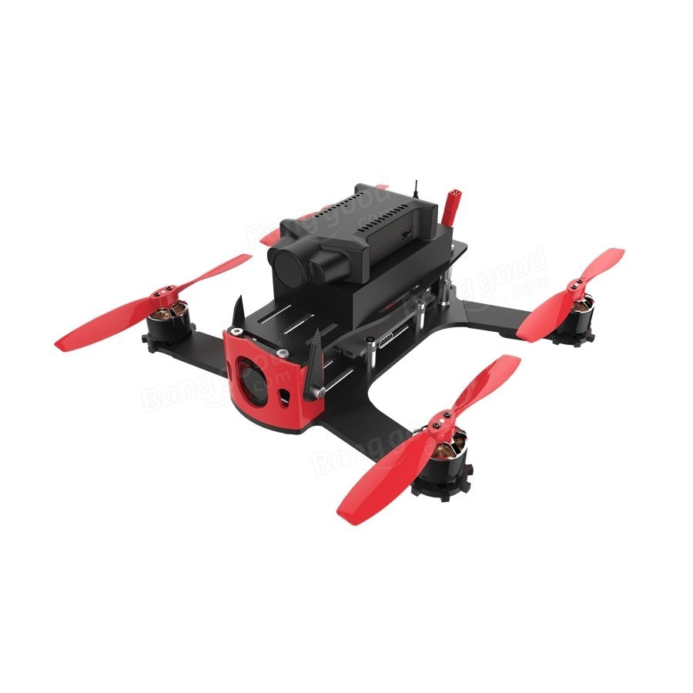 | Moteurs brushless (sans charbon)  Type de drone utilisé pour les compétitions en salle.  Ce modèle n’est plus vendu

- 1 drone E250 beaucoup plus gros, destiné à l’extérieur
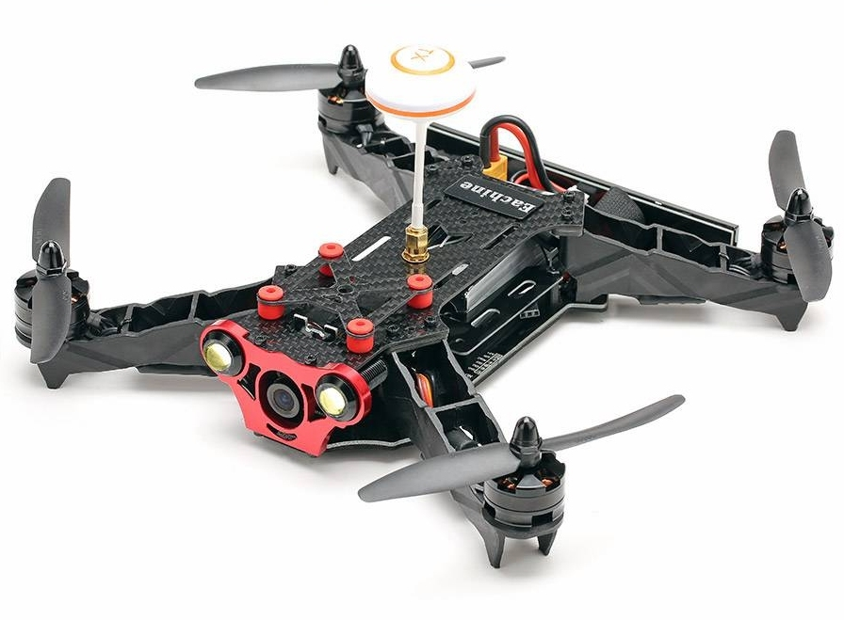 | Moteurs brushless

- 2 drones légers en matière non rigide , non démontables qui se stabilisent tout seul
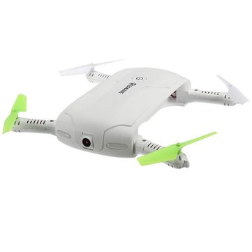 | Drone dit ‘selfie’, sert principalement aux prises de vues.  Il se pilote au travers d’un programme chargé sur un téléphone, très stable.  Lien Internet

- 1 hélicoptère
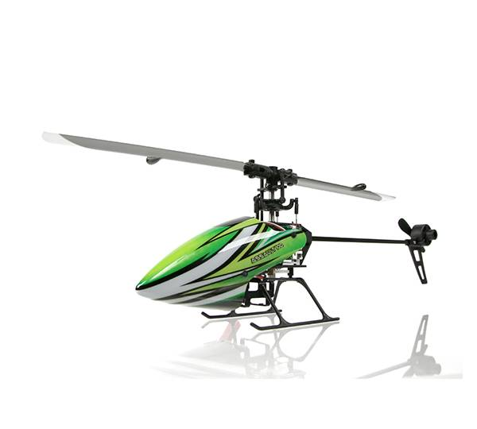 | Autre possibilité : les hélicoptères disposent à l’heure actuelle de la même électronique de stabilisation que les quadricoptères.  Beaucoup plus nerveux, ils sont aussi plus difficiles à piloter

- Une aile volante , fabriquée en dépron ou en EPP , matière très légère , utilisée normalement dans le bâtiment en isolation
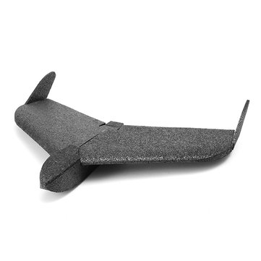 | Cette aile d’une largeur de 50cm est en EPP, un matériau d’emballage souple et donc très résistant.  Les ailes peuvent être aussi construites à peu de frais avec du dépron  Lien internet

La sécurité autour des drones :
- Des précautions de manipulation sont indispensables . Les hélices se transforment en « lames de rasoir » lorsqu’elles tournent. Il faut donc ne pas y toucher lorsque les moteurs tournent, ne pas rester à proximité etc…
- La réglementation en vigueur est stricte, on n’a pas le droit de faire des prises de vues ailleurs que dans son jardin.
- En dessous de 800gr, ces machines sont considérées comme des jouets, on a donc une liberté pour les faire voler. Ne jamais voler en présence directe de public.
- On peut piloter à partir de lunettes ou d’un écran de retransmission, qui permettent de voir au travers de la caméra posée sur le drone (First Person View), la loi impose dans ce cas qu’une personne assiste le pilote en ayant une vue directe sur le drone.
- Il est difficile avec 2 mains et 2 yeux , de regarder simultanément le drone et les manettes
- Lors de la mise sous tension, un drone peut partir sans contrôle, le tenir fermement au démarrage et tenir les commandes .
- Toujours allumer la radio puis le drone, éteindre dans l’ordre inverse le drone puis la radio.
- Les batteries lithium ion sont fortement inflammables en cas de choc. Attention à ne pas se précipiter après la chute de l’appareil. Attendre quelques minutes est conseillé avant de s’approcher.
- La solution pour neutraliser une batterie est de plonger la batterie défectueuse dans un seau d’eau salée.
- L’utilisation en vol est de l’ordre de 5 minutes. Il faut donc avoir plusieurs batteries.

Choix et constitution du drone :
Le choix du drone va se faire sur le prix, sur l’utilisation que l’on veut en faire .
Notre objectif est de fabriquer un drone pour comprendre son fonctionnement, et de l’utiliser en petits vols maîtrisables facilement. Nous partons donc sur un petit drone du type Qx95, comme ceux présentés par Serge.
Il nous faut :
- Un chassis (ou platine), que l’on peut fabriquer avec l’imprimante 3D même si l'idéal est d’avoir un chassis en carbone, beaucoup plus solide que celui en plastique.
- 4 moteurs et 4 hélices : moteur brushless (sans charbon) très puissant ou coreless (sans noyau ) moins puissant avec charbon qui frotte et s’use. (9.45€)
- 1 carte contrôleur (18€)
- 1 chargeur pour les batteries (12.24 avec 6 batteries)
- 1 radio commande (25 €)
En option :
- une mini caméra et un récepteur
- les lunettes
- Un bip pour savoir où il est
- OSD (On screen display) pour localiser le drone
En consommables :
- Des hélices de rechanges : 7.18 les 20 hélices
- Des batteries
Un fer à souder et de la patience pour monter les pièces …
Un logiciel pour paramétrer les drones : Betaflight disponible avec Chrome (lien)
Commande des pièces :
2 sites identifiés hobbyking et banggood, chinois, il faut tenir compte d’un délai de livraison de 5 semaines.
Le prix global d’un drone simple sans caméra serait aux alentours de 80 €
Nous sommes 9, la fabrication de 3 drones serait idéale. Voir ce qui est pris en charge par l’amicale, sachant que plusieurs d’entre nous sont d’accord pour acheter les pièces et conserver le drone une fois construit.

Liste des pièces nécessaires :
Illustration | Description | Prix
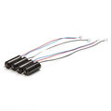 | Moteurs Coreless * 4  Lien : banggood | 11,24 €
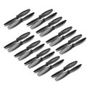 | Pack d’hélices  Lien : banggood | 4,32 €
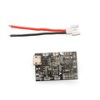 | Carte électronique de contrôle  Lien : banggood | 8,65 €
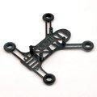 | Chassis Qx95  Lien : banggood | 7,78 €
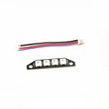 | Affichage arrière (option)  Lien : banggood | 2,93 €
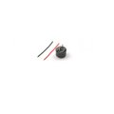 | Buzzer (pour le retrouver facilement)  Lien : banggood | 1,72 €
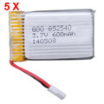 | 5 batteries  Lien : banggood | 15,74 €
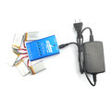 | Charegeur adapté  Lien : banggood | 9,49 €
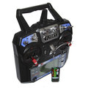 | Radio-commande 6 voies  Lien : banggood | 33,75 €
 | TOTAL : | 95,62 €

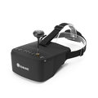 | Lunettes de vision FPV  Lien : banggood | 47,59 €
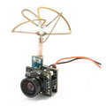 | Caméra FPV embarquée  Lien : banggood | 18,18 €
 | TOTAL avec vidéo | 161,39 €

Organisation des ateliers :
Séance 1 : fabrication du chassis avec l’imprimante
Séance 2 : montage
Séance 3 : réglages

